**Справочная система «Охрана труда»**

Вид главной страницы справочной системы представлен на рис. 1.

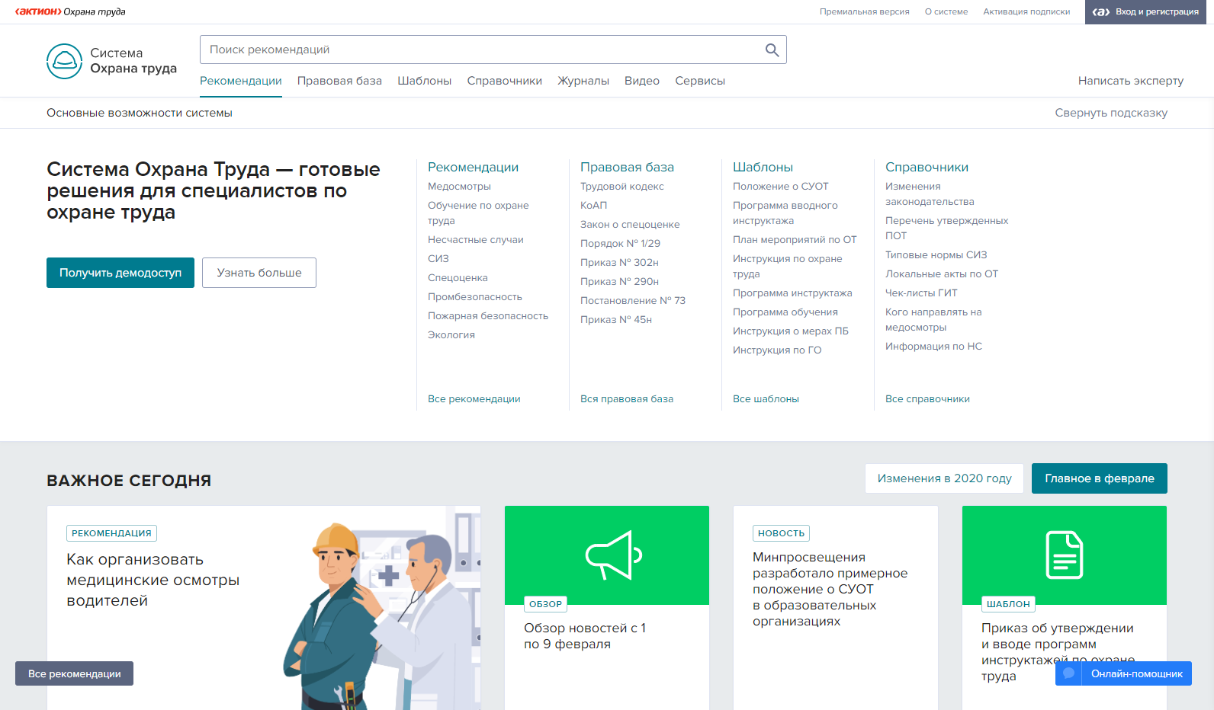

Рис. 1. Справочная система «Охрана труда»

Источник: собственная работа

Основные возможности системы:

* Рекомендации (комментарии и подробные разъяснения экспертов отрасли);
* Правовая база (кодексы, законы, правила, постановления);
* Шаблоны (формы и образцы документов с подробными комментариями);
* Справочники (производственный календарь, адреса и телефоны Ростехнадзора и ГИТ);
* Журналы (архив профессиональных журналов по охране труда);
* Тесты (самоподготовка и проверка знаний сотрудников).

Доступ к возможностям системы осуществляется с помощью меню, размещённого в верхней части страницы (рис. 2).



Рис. 2. Меню системы

Источник: собственная работа

На главной странице системы размещена рубрика «Важное сегодня», в которой представлены актуальные рекомендации, новости, шаблоны документов и анализ различных ситуаций (рис. 3).

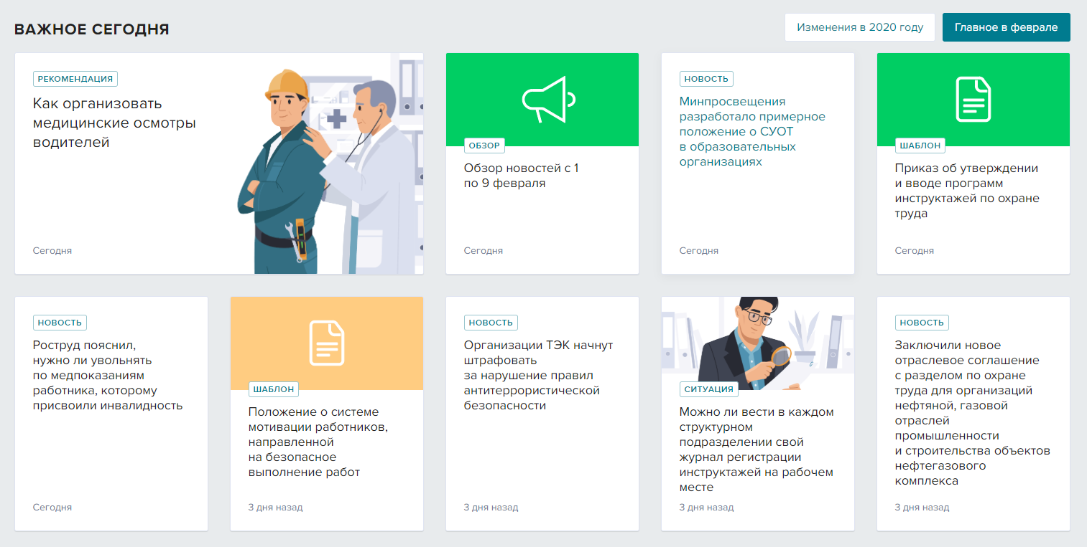

Рис. 3. Рубрика «Важное сегодня»

Источник: собственная работа

Доступ к рекомендациям осуществляется с главной страницы (рис. 4).

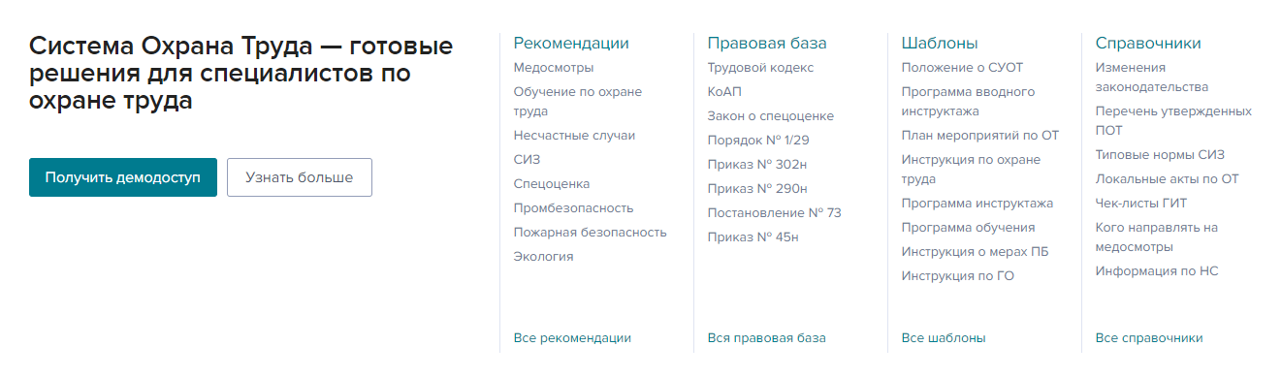

Рис. 4. Основные возможности системы

Источник: собственная работа

Рекомендации размещены в рубрикаторе (рис. 5).

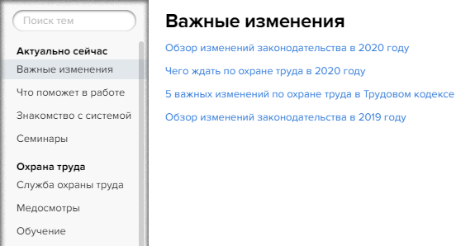

Рис. 5. Рубрикатор

Источник: собственная работа

Раздел «Правовая база» позволяет ознакомиться с нормативно-правовыми актами: кодексами, законами, правилами и постановлениями (рис. 6).

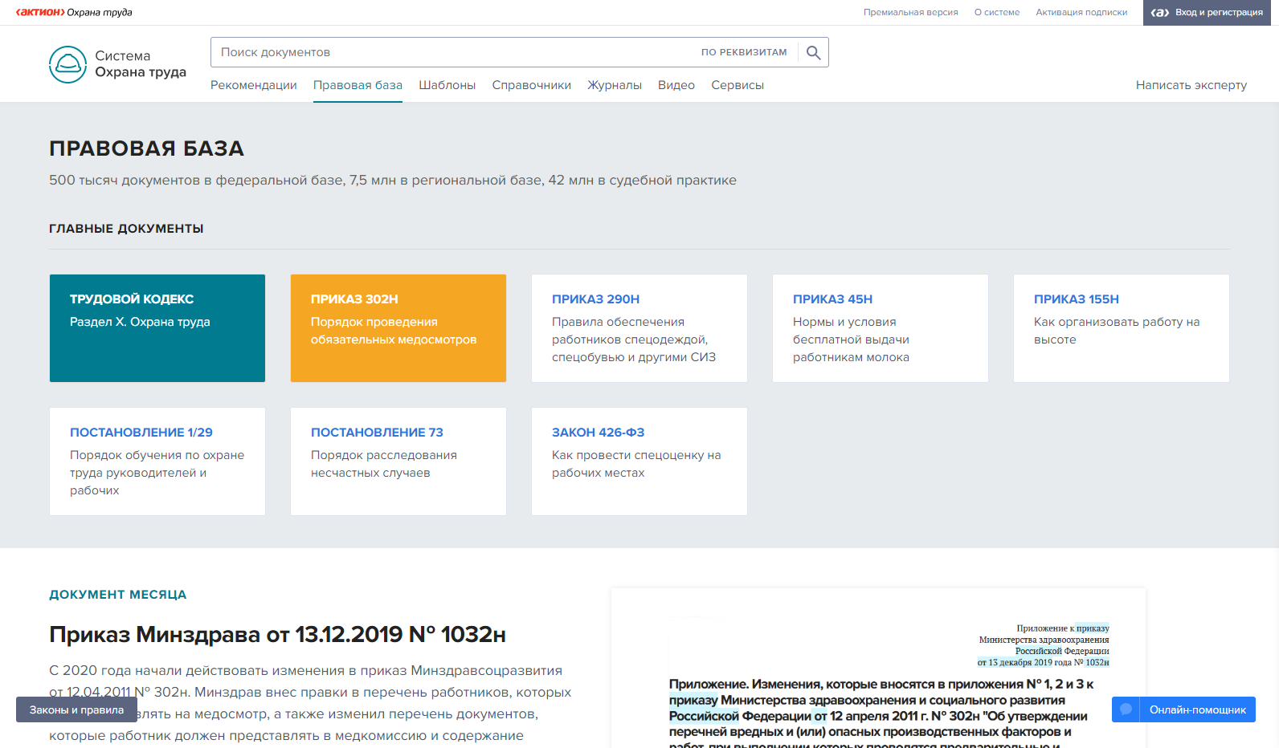

Рис. 6. Раздел «Правовая база»

Источник: собственная работа

Документы сгруппированы по темам (рис. 7).

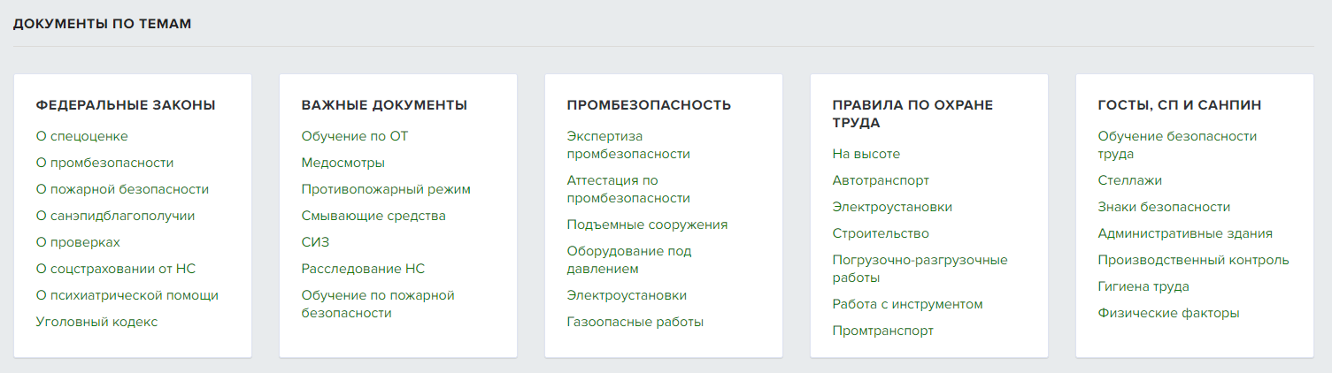

Рис. 7. Темы документов

Источник: собственная работа

Реализован расширенный поиск документов (рис. 8). Можно искать документы среди федеральной базы, региональной базы и судебной практики. Можно указать номер и дату издания документа, ограничить поиск видом документа, регионом, издавшем документ органом власти (для федеральной и региональной баз), судом и категорией дела (для судебной практики).

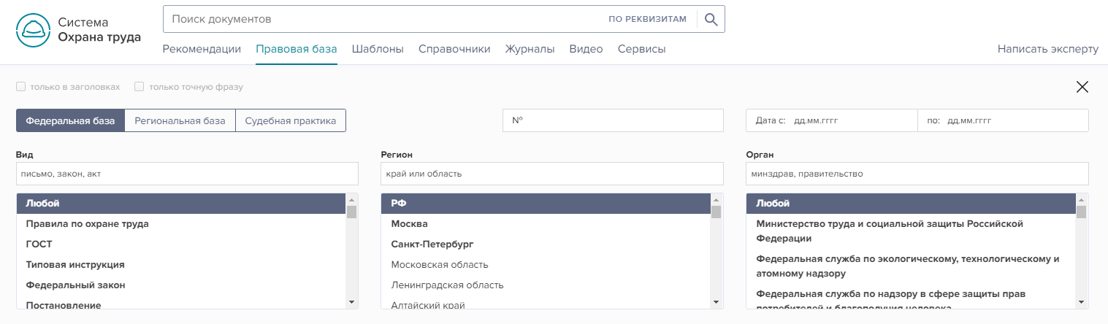

Рис. 8. Расширенный поиск документов

Источник: собственная работа

К документам даны комментарии, приведены предыдущие редакции. Доступно развёрнутое содержание (рис. 9).

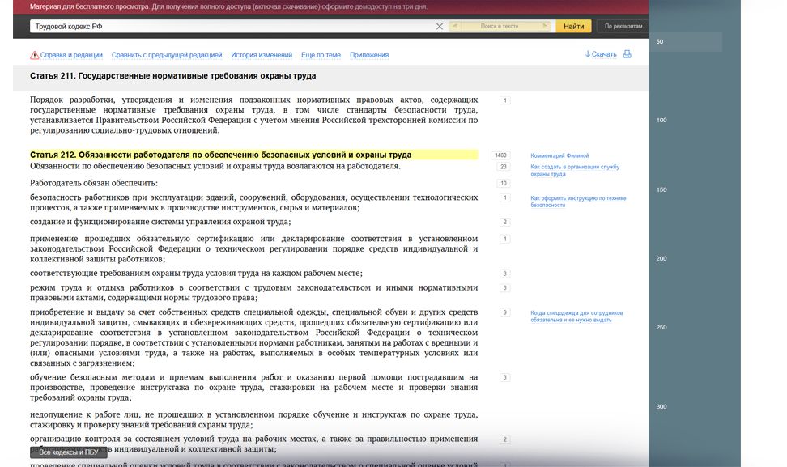

Рис. 9. Просмотр документа

Источник: <https://images-ng.action-digital.ru/promo/mcfr-ehs/baza.png>

В разделе «Шаблоны» представлены образцы документов (рис. 10).

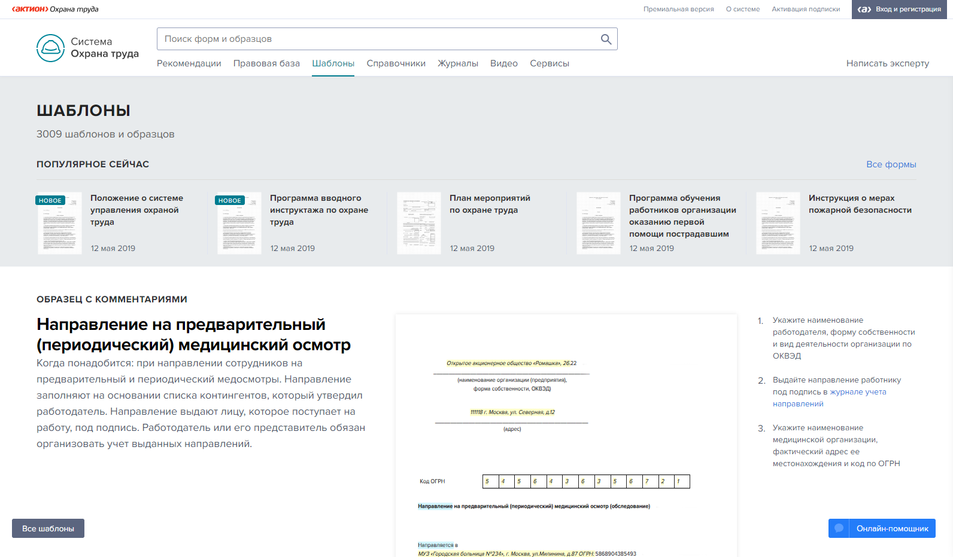

Рис. 10. Раздел «Шаблоны»

Источник: собственная работа

Шаблоны сгруппированы по категориям (рис. 11).

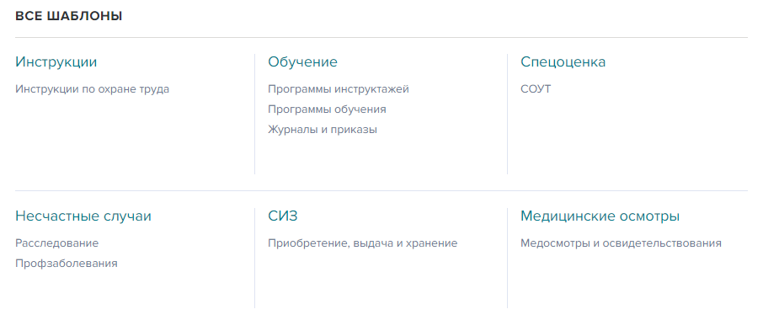

Рис. 11. Шаблоны документов

Источник: собственная работа

Раздел «Справочники» предоставляет справочные таблицы (рис. 12).

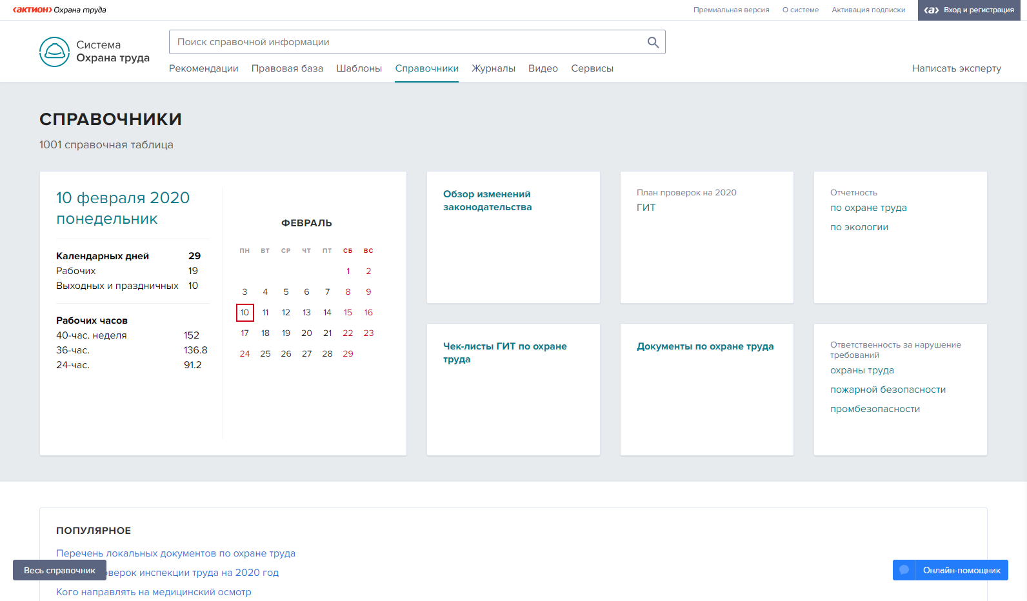

Рис. 12. Раздел «Справочники»

Источник: собственная работа

В разделе «Журналы» представлен архив электронных журналов по охране труда (рис. 13).

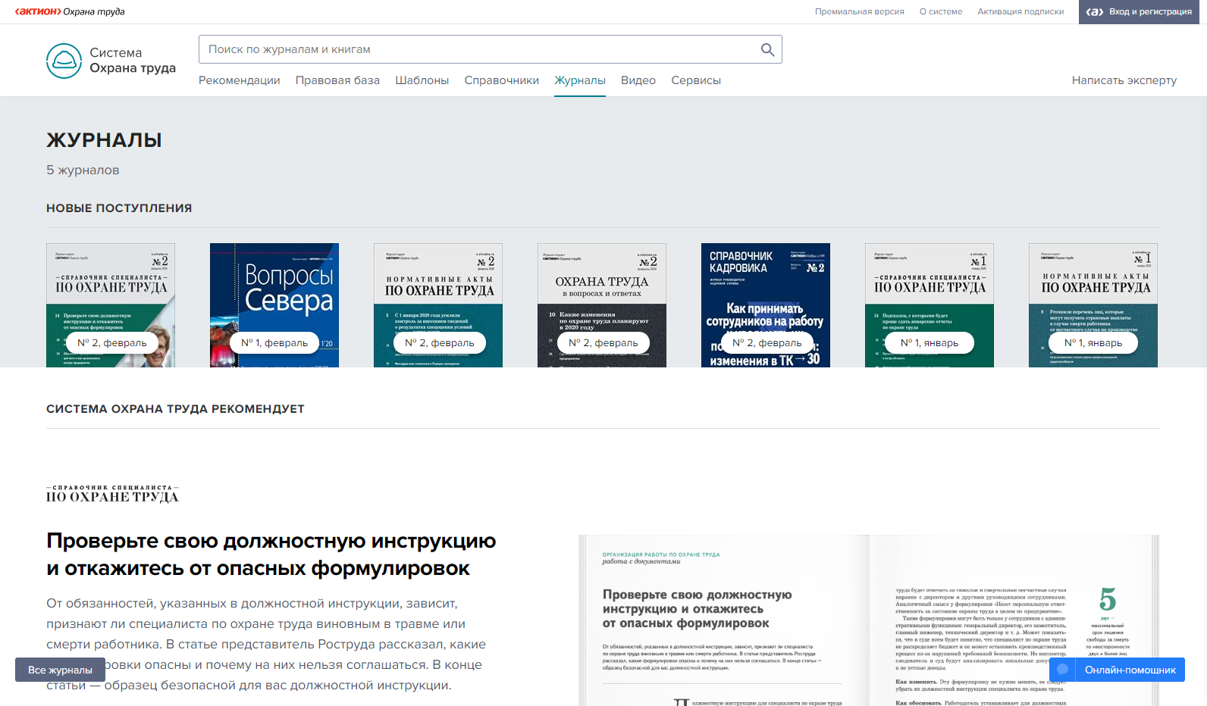

Рис. 13. Раздел «Журналы»

Источник: собственная работа

Также в разделе размещены статьи, сгруппированные по темам (рис. 14).

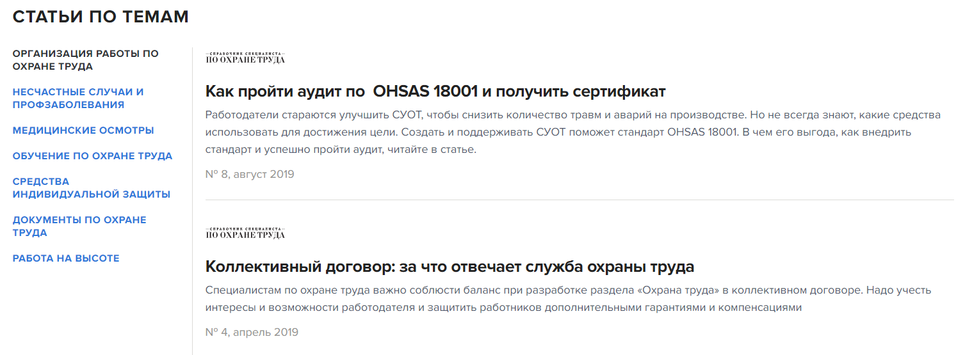

Рис. 14. Список статей

Источник: собственная работа

В правом нижнем углу страниц отображается кнопка «Онлайн-помощник», при нажатии на которую открывается чат, в котором можно получить консультацию специалиста в области охраны труда (рис. 15).

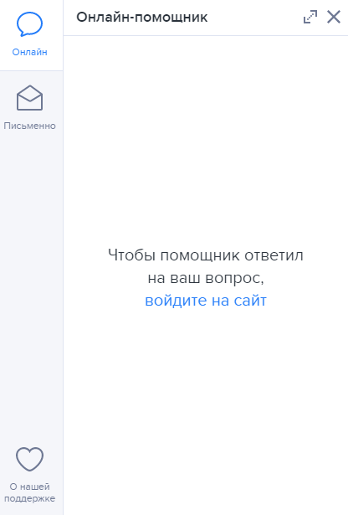

Рис. 15. Онлайн-помощник

Источник: собственная работа